世界标准日来了

1946年10月14日，来自中、英、美等25个国家的代表汇聚伦敦，决定创建一个“旨在促进工业标准的国际间协调和统一”的国际组织—ISO。后来，为纪念国际标准化组织（ISO）的成立，决定把每年的10月14日定为世界标准日，这天成为了全世界标准化工作者的节日。
2023年10月14日是第54届世界标准日，国际电工委员会（IEC）、国际标准化组织（ISO）、国际电信联盟（ITU）连续两年将世界标准日的国际主题确定为“美好世界的共同愿景”。
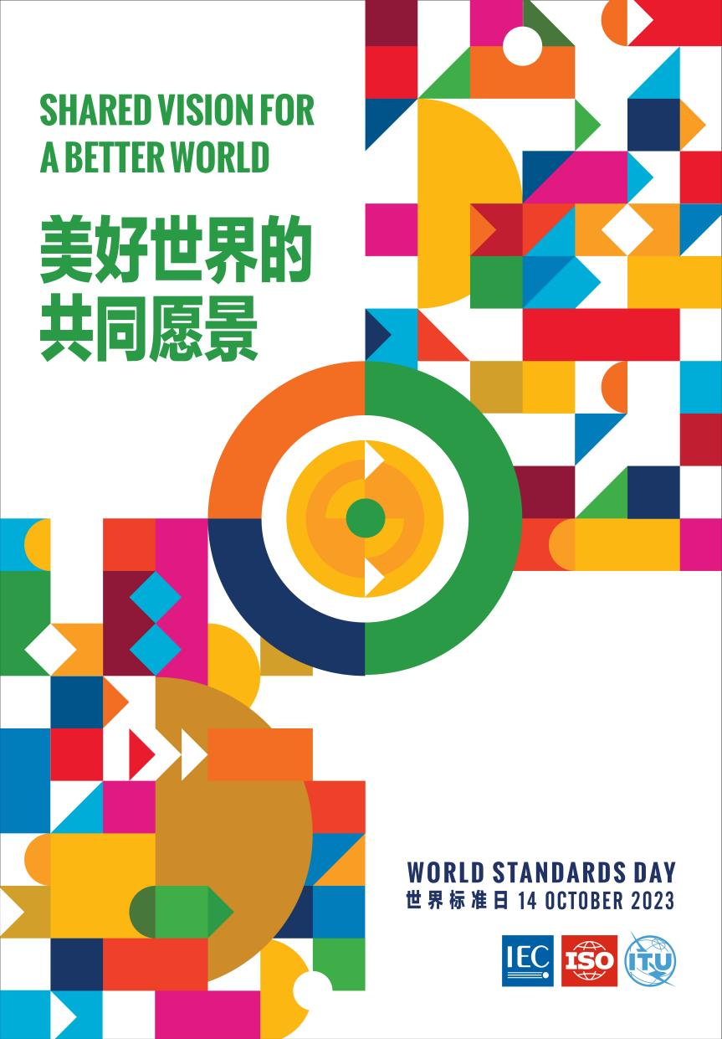
国家标准化管理委员会将今年世界标准日的中国主题确定为“标准塑造美好生活”。
